**"MÁSság KÉPekben" című rajz- és fotópályázat**

**Letölthető dokumentumok:**

* [Adatkezelési tájékoztató](Adatkezelési%20tájékoztató.pdf)
* [Hozzájáruló nyilatkozat 16. év alatti pályázó esetében](Hozzájáruló%20nyilatkozat%2016_%20év%20alatti%20pályázó%20esetében.pdf)
* [HOZZÁJÁRULÓ NYILATKOZAT adatkezeléshez](HOZZÁJÁRULÓ%20NYILATKOZAT%20adatkezeléshez.pdf)
* [HOZZÁJÁRULÓ NYILATKOZATA képmás készítéséről](HOZZÁJÁRULÓ%20NYILATKOZATA%20képmás%20készítéséről.pdf)

**Rajzverseny zsűrizése:**

|  |  |  |
| --- | --- | --- |
| <http://kadaskisuj.hu/sites/default/files/images/Rajzpalyazat_zsurizes_01.jpg> | <http://kadaskisuj.hu/sites/default/files/images/Rajzpalyazat_zsurizes_02.jpg> | <http://kadaskisuj.hu/sites/default/files/images/Rajzpalyazat_zsurizes_03.jpg> |
| <http://kadaskisuj.hu/sites/default/files/images/Rajzpalyazat_zsurizes_04.jpg> | <http://kadaskisuj.hu/sites/default/files/images/Rajzpalyazat_zsurizes_05.jpg> | <http://kadaskisuj.hu/sites/default/files/images/Rajzpalyazat_zsurizes_06.jpg> |
| <http://kadaskisuj.hu/sites/default/files/images/Rajzpalyazat_zsurizes_07.jpg> | <http://kadaskisuj.hu/sites/default/files/images/Rajzpalyazat_zsurizes_08.jpg> | <http://kadaskisuj.hu/sites/default/files/images/Rajzpalyazat_zsurizes_09.jpg> |
| <http://kadaskisuj.hu/sites/default/files/images/Rajzpalyazat_zsurizes_10.jpg> | [**Rajzverseny eredmények**](Rajzverseny%20zsűri_átnézett.pdf)  [(letölthető pdf fájlban)](Rajzverseny%20zsűri_átnézett.pdf) | <http://kadaskisuj.hu/sites/default/files/images/Rajzpalyazat_zsurizes_11.jpg> |
| <http://kadaskisuj.hu/sites/default/files/images/Rajzpalyazat_zsurizes_12.jpg> | <http://kadaskisuj.hu/sites/default/files/images/Rajzpalyazat_zsurizes_13.jpg> | <http://kadaskisuj.hu/sites/default/files/images/Rajzpalyazat_zsurizes_14.jpg> |

**Fotópályázat:**

[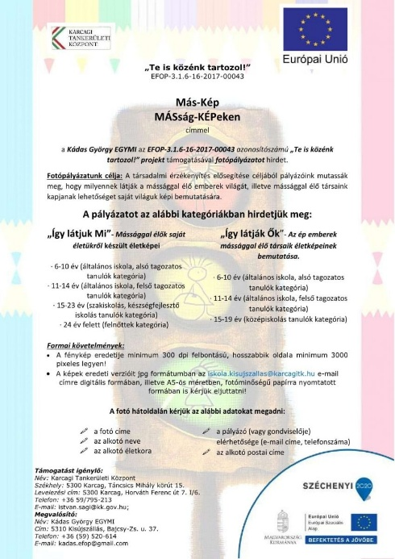](Fotopalyazat2021_1.jpg)[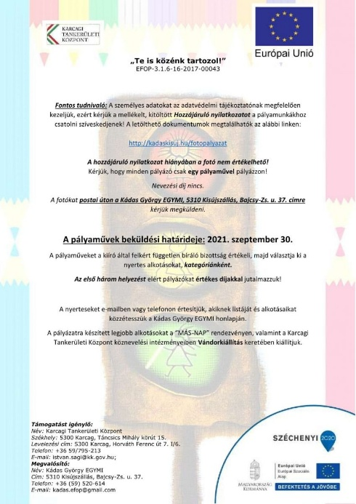](Fotopalyazat2021_2.jpg)

A fotópályázat beküldési határidejét (2021. szeptember 30.) meghosszabítjuk!

Az új határidő: **2021. október 15.**

[Fotópályázat szakmai beszámolója és eredményhirdetése](fotopalyazat_szakmai_beszamolo_es_eredmenyhirdetes.pdf)